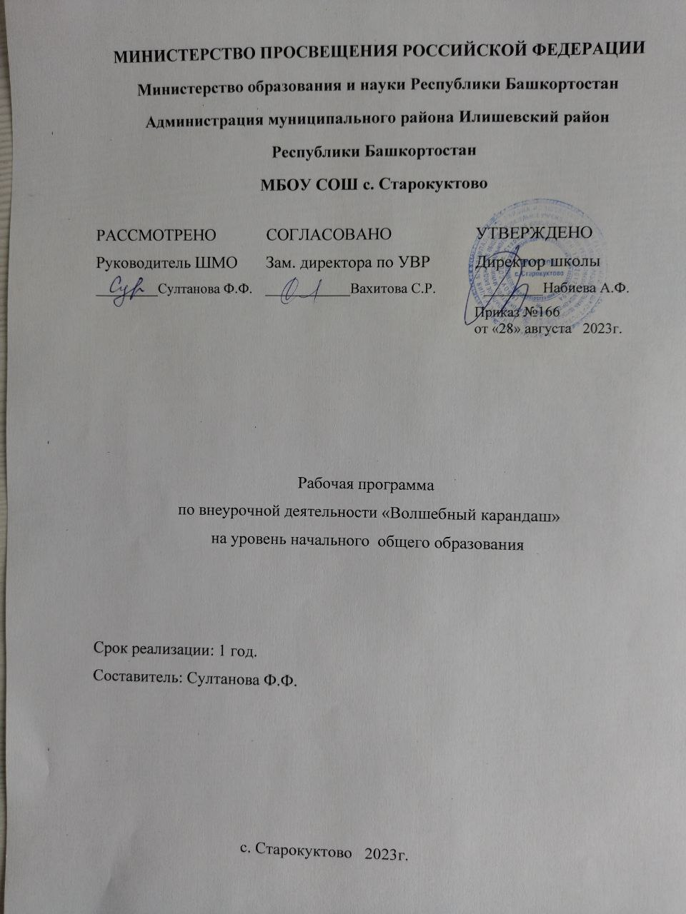

Пояснительная записка
Рабочая программа курса «Волшебный карандаш» для 2 класса разработана на основе:
- Федерального государственного образовательного стандарта начального общего образования, Концепции духовно-нравственного развития и воспитания личности гражданина России,
- Основной образовательной программы начального общего образования МБОУ «СОШ с.Старокуктово, планируемых результатов начального общего образования,
- учебного плана МБОУ «СОШ с.Старокуктово,
- программы Б. М. Неменского «Изобразительное искусство и художественный труд 1-9 классы» ( М.: Просвещение, 2019 г.)

Программа рассчитана на 17 часов в год. Срок реализации программы внеурочной деятельности – 1 год.
Направление – общекультурное.Возраст –7-8 лет.

Результаты освоения курса внеурочной деятельности «Волшебный карандаш» 2 класс

Ученик во 2 классе научится:
- осознавать роль художественной культуры в жизни людей;
- эмоционально «проживать» художественные произведения, выражать свои эмоции;
- понимать эмоции других людей, сочувствовать, сопереживать;
- обращать внимание на особенности устных и письменных высказываний других людей о произведениях искусства, о собственных работах , работах своих товарищей (интонацию, темп, тон речи; выбор слов, художественные сравнения, применение художественных терминов)
- определять и формулировать цель деятельности с помощью учителя;
- учиться высказывать своё предположение (версию) на основе работы с материалом;
- учиться работать по предложенному учителем плану
- находить ответы на вопросы в иллюстрациях, в работах художников;
- делать выводы в результате совместной работы класса и учителя;
- преобразовывать информацию из одной формы в другую: с помощью художественных образов передавать различные эмоции.
- оформлять свои мысли в устной и художественной форме (на уровне предложения, небольшого текста, рисунка);
- слушать и понимать речь других; пользоваться приёмамипередачи эмоций с помощью художественных образов , перенесенных на бумагу;
- договариваться с одноклассниками совместно с учителем о правилах поведения и общения оценки и самооценки и следовать им;
учиться работать в паре, группе; выполнять различные роли (лидера)

Содержание курса внеурочной деятельности «Волшебный карандаш» 2 класс
№ п/п | Тема занятия | Формы организации внеурочной деятельности | Основные виды деятельности обучающихся
1 | Вводный урок. | Беседа. Рисование | Беседа об увлечениях детей. Рисование по теме.
2 | Иллюстрация к сказке «Три медведя» (акварель) Иллюстрация к сказке «Три медведя» (акварель) | Беседа.Выполнение иллюстрации. Ролевые игры | Прослушивание сказки.
3 | Рисунки «Осенние сказки лесной феи» (акварель) | Творческая работа | Осенние изменения в лесу. Рисование картин осени
4 | Конкурс рисунков на тему: «Правила дорожные знать каждому положено» (цв. карандаши) | Беседа о правилах дорожного движения. Подвижные игры | Эскизы придуманных дорожных знаков.
5 | Конкурс рисунков на тему: «Мои любимые сказки» | Ролевые игры. Беседа. | Обложка любимой сказки. Герои сказки. Сказочная природа
6 | Конкурс рисунков на тему: «Мамочка любимая моя» | Беседа. Ролевые игры. | Беседа об отношениях детей с родителями, семейных традициях.
7 | Конкурс рисунков на тему: «Птицы – наши друзья». | Беседа. Подвижные игры. Рисование | Беседа о жизни птиц зимой. Рисование по теме
8 | Изготовление новогодних карнавальных масок. | Творческая работа | Карнавал. Карнавальная маска.
9 | Рисунки на тему: «Зимние забавы» | Творческая работа | Рисование по теме
10 | Иллюстрация к сказке А. С. Пушкина «Сказка о рыбаке и рыбке» | Иллюстрирование. | Прослушивание сказки
11 | Конкурс рисунков «Слава армии родной!». | Беседа. Рисование | Беседа о героизме защитников нашей Родины. Рисование по представлению на заданную тему.
12 | Конкурс поздравительных открыток «Милой мамочке!» | Рисование. Беседа. | Беседа о б истории праздника 8 марта.  Рисование по представлению на заданную тему.
13 | Рисунок-декорация «Сказочный домик» | Беседа. Рисование | Просмотр картин художников по теме. Рисование по представлению.
14 | Рисование на тему: «Люблю природу русскую» | Беседа | Беседа о важности бережного отношения к природе.  Рисование по представлению на заданную тему.
15 | Рисование на тему «Родина моя». | Творческая работа | Передача красоты родного края выразительными средствами.
16 | Конкурс рисунков: «Слава Победе!» | Беседа. Рисование | Беседа о героизме нашего народа в дни Вов. Рисование по представлению на заданную тему.
17 | Школьная выставка рисунков на тему: «Мое творчество» | Беседа | Беседа о любимых игрушках детей.  Рисование по теме

3. Тематическое планированиекурса внеурочной деятельности «Волшебный карандаш» 2 класс.
№  п/п | Название разделов | Количество часов
1 | Вводный урок. | 1 | 14.09.2023
2 | Иллюстрация к сказке «Три медведя» (акварель) Иллюстрация к сказке «Три медведя» (акварель) | 1 | 28.09.2023
3 | Рисунки «Осенние сказки лесной феи» (акварель) | 1 | 12.10.2023
4 | Конкурс рисунков на тему: «Правила дорожные знать каждому положено» (цв. карандаши) | 1 | 26.10.2023
5. | Конкурс рисунков на тему: «Мои любимые сказки» | 1 | 16.11.2023
6 | Конкурс рисунков на тему: «Мамочка любимая моя» | 1 | 30.11.2023
7 | Конкурс рисунков на тему: «Птицы – наши друзья». | 1 | 14.12.2023
8 | Изготовление новогодних карнавальных масок. | 1 | 28.12.2023
9 | Рисунки на тему: «Зимние забавы» | 1 | 18.01.2024
10 | Иллюстрация к сказке А. С. Пушкина «Сказка о рыбаке и рыбке» | 1 | 01.02.2024
11 | Конкурс рисунков «Слава армии родной!». | 1 | 15.02.2024
12 | Конкурс поздравительных открыток «Милой мамочке!» | 1 | 29.02.2024
13 | Рисунок-декорация «Сказочный домик» | 1 | 14.03.2024
14 | Рисование на тему: «Люблю природу русскую» | 1 | 04.04.2024
15 | Рисование на тему «Родина моя». | 1 | 18.04.2024
16 | Конкурс рисунков: «Слава Победе!» | 1 | 02.05.2024
17 | Школьная выставка рисунков на тему: «Мое творчество» | 1 | 23.05.2024

КАЛЕНДАРНО – ТЕМАТИЧЕСКОЕ ПЛАНИРОВАНИЕ
курса внеурочной деятельности «Волшебный карандаш» 2 класс
№  п/п | Тема занятия | Планируемая дата | Фактическая дата
1 | Вводный урок. | 14.09.2023
2 | Иллюстрация к сказке «Три медведя» (акварель) Иллюстрация к сказке «Три медведя» (акварель) | 28.09.2023
3 | Рисунки «Осенние сказки лесной феи» (акварель) | 12.10.2023
4. | Конкурс рисунков на тему: «Правила дорожные знать каждому положено» (цв. карандаши) | 26.10.2023
5 | Конкурс рисунков на тему: «Мои любимые сказки» | 16.11.2023
6 | Конкурс рисунков на тему: «Мамочка любимая моя» | 30.11.2023
7 | Конкурс рисунков на тему: «Птицы – наши друзья». | 14.12.2023
8 | Изготовление новогодних карнавальных масок. | 28.12.2023
9 | Рисунки на тему: «Зимние забавы» | 18.01.2024
10 | Иллюстрация к сказке А. С. Пушкина «Сказка о рыбаке и рыбке» | 01.02.2024
11 | Конкурс рисунков «Слава армии родной!». | 15.02.2024
12 | Конкурс поздравительных открыток «Милой мамочке!» | 29.02.2024
13 | Рисунок-декорация «Сказочный домик» | 14.03.2024
14 | Рисование на тему: «Люблю природу русскую» | 04.04.2024
15 | Рисование на тему «Родина моя». | 18.04.2024
16 | Конкурс рисунков: «Слава Победе!» | 02.05.2024
17 | Школьная выставка рисунков на тему: «Мое творчество» | 23.05.2024

Учебно-методический комплект, включая электронные ресурсы
- Неменский Б.М. Методическое пособие 1-4 класс. Б.М.Неменский.-М.:Просвещение,2011.-188с.
- Неменская Л.А. Каждый народ художник. Л.А.Неменская.М.: Просвещение .2017
- Неменский Б. М. Изобразительное искусство и художественный труд. 1-9 классы. Издательство «Просвещение», 2017г
- Электронные ресурсы:
na4alo4ka.ucoz.ru›…uchitelej_nachalnykh_klassov
www.zavuch.ru
www.solnet.ee
www/uchportal.ru

